**6-njy Amaly sapak**

**Tema: Uglerodly polatlar**

**Amaly sapagyň meýilnamasy:**

1. Uglerodyň we hemişelik garyndylaryň poladyň häsiýetine täsiri
2. Uglerodly polatlaryň toparlary we belgilenişi

3. Awtomat polatlary himiki düzümine baglylykda toparlara bölmek

**1. Uglerodyň we hemişelik garyndylaryň poladyň häsiýetine täsiri**

Uglerodly poladyň düzüminde ugleroddan başga elmydama kremniý, marganes, kükürt, fosfor, azot, kislorod, wodorod bolýar, olar polada polat eredilende düşýärler. Olary hemişelik goşundylar diýip atlandyrýarlar, olar poladyň häsiýetlerine dürli hili täsir edýärler. Hemişelik goşundylary peýdalylara (marganes, kremniý) we zyýanlylara (kükürt, fosfor, azot, kislorod, wodorod) bölýärler.

Uglerod, esasy garyndydyr. Onuň poladyň düzümindäki mukdaryna baglylykda poladyň mehaniki häsiýetleri güýçli üýtgeýär. Gatylygy (HB), sozulanda berklik çägi (σb) we çeýelik çägi (σ0,2) uglerodyň düzümde 1 % çenli artmagy bilen ösýär, otnositel uzalmasy (δ), otnositel daralmasy (Ψ) we urgy şepbeşikligi (an) kemelýär (35-nji surat).

Uglerodyň mukdary poladyň tehnologik häsiýetlerine täsir edýär. Onuň mukdarynyň köpelmegi bilen kesiş bilen işleme gowylandyrylýar, taplanyjylygy, gyzgynlyga duýgurlygy ýokarlanýar, bişirijiligi ýaramazlaşýar.

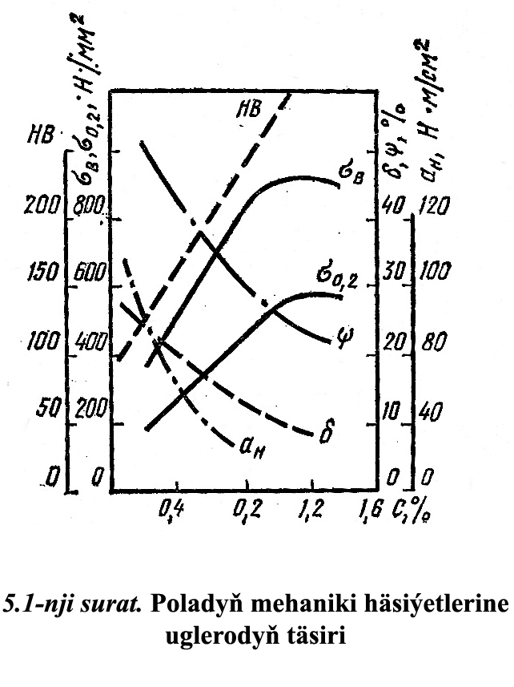

**35 – nji surat. Poladyň mehaniki häsiýetine uglerodyň täsiri**

**Kükürt** – zyýanly goşundy, olar demirde eremeýär. Ol onuň bilen FeS himiki birleşmäni (kükürtli demir) emele getirýär, ol bolsa öz nobatynda demir bilen 985 ..9880С gyzgynlykda ereýän ewtektikany emele getirýär. Polat gatynda ewtektika daşynda ýeňil ereýän gatlak hökmünde ýerleşýär. Ewtektikanyň bolmagy gyzgyn ýagdaýda işlenilende (sozma, süýndirme we beýlekiler) kükürdiň mukdary köp bolan poladyň gyzyldadöwülmekligiň (gyzyl reňke çenli gyzdyrylanda portlyk) sebäbi bolýar. Basyş astynda işlemeden öň gyzdyrylanda ewtektika ereýär, onuň netijesinde däneleriň arasyndaky baglanyşyk ýitirilýär we yçlar zaýa çykýar. Kükürt poladyň çeýeligini we berkligini, sürtülmä garşylygyny we korroziýa durnuklylygyny peseldýär, emma ýok etmäni güýçlendirýär. Kükürdiň polatdaky mukdary 0,5 % köp bolmaly däl.

**Fosfor** sowukda döwlegenligi ýüze çykarýar (kadaly gyzgynlyk derejesinde portluk). Ol çeýeligi we şepbeşikligi ýaramazlaşdyrýar. Fosfor ferritde ereýär we poladyň berkligini ýokarlandyrýar. Fosforyň mukdary 0,1 % ýokary bolan ýagdaýynda poladyň sowukda döwlegenligi birden ösýär. Fosforyň polat kristallaşanda ýol etme meýli ýokary bolýar. Bu bolsa fosforyň umumy mukdary 0,1 % az bolan ýagdaýynda fosfora baý bolan aýratyn bölekleriň döremegine getirýär. Ýokary hilli poladyň düzüminde fosforyň mukdary 0,03 % ýokary bolmaly däl.

**Marganes** polada turşutmak üçin, ýagny demiriň zakisiniň zyýanly goşundylaryny ýok etmek üçin girizilýär. Marganes kükürdiň zyýanly täsirini neýtrallaşdyrýar, ferritde we sementitde ereýär. Marganes poladyň häsiýetlerine gowy täsir edýär, berkligini ýokarlandyrýar we käbir beýleki häsiýetlerini üýtgedýär. Ähli polatlarda marganesiň düzümi birmeňzeş diýen ýaly, ýagny onuň dürli himiki düzümli polada täsiri takmynan hemişelik diýen ýaly. Marganesiň polatdaky mukdary 0,8 % ýokary bolmaly däl.

Adaty mukdardaky **kremniý** (0,5 % köp bolmadyk) edil marganes ýaly poladyň berkligini gowylandyrýar. Ol polady turşadýar edýär. Kremniý struktura görnüşinde ýüze çykarylmaýar, ýagny ol ferritde doly ereýär.

**Azodyň, kislorodyň** we **wodorodyň** polatdaky mukdary köp däl, olar gaz şekilli ýagdaýda bolýarlar, gaty erginde ýerleşýärler, dürli metal bolmadyk birleşmeleri emele getirýär (nitritler, oksidler). Görkezilen goşundylaryň mukdarynyň azlygy (wodorod – 0, 0003 ...0, 0007, azot – 0,004 ...0,006, kislorod – 0, 005...0,008%) olaryň täsirini bildirtmeýär diýen ýaly. Emma olar urgy şepbeşikligini güýçli peseldýärler we sowukda döwlegenligi birden ýokarlandyrýarlar.

**2. Uglerodly polatlaryň toparlary we belgilenişi**

Polatlar öndüriliş usuly, himiki düzümi, turşutma usuly, wezipesi, hili we gurluşy boýunça toparlara bölünýärler.

**Öndüriliş usuly** boýunça martene, kislorod-konwertora, Bessemere, Tomasa we elektro polatlara bölünýär.

**Turşatma şertleri we derejeleri** boýunça rahat, gaýnaýan we ýarymrahat polatlary tapawutlandyrýarlar. Rahat polatlary metalyň ilki bilen peçde, soňra bolsa susakda doly turşatmagy netijesinde alynýar. Gaýnaýan polatlar doly turşamaýar. Ýarymrahat polatlar aralyk görnüşindäki polatlardyr. Olar has köp ulanylýarlar.

**Himiki düzümi boýunça** uglerodly polatlar az uglerodlylara (0,3% çenli), orta uglerodlylara (0,3…0.6% çenli) ýokary uglerodlylara (0,6% köp) bölünýär.

Bellenilen maksady **wezipesi** boýunça uglerodly polatlar konstruksiýalyklara we gurallyklara bölünýär. Konstruksiýalyklar öz gezeginde gurluşyk (0,3 % çenli) we maşyn gurluşyk (0,5 % çenli) görnüşlerine bölünýär. Gurallyk polatlary kesiji, ölçeýji we galyplaýjy gurallar üçin öndürýärler.

**Hili boýuça** polatlary adaty hillilere (S≤0,06 %; P≤0,04%), hillilere (S≤0, 04%, P≤0, 04%) we ýokary hillilere (S≤0,03%; P≤0,03%) bölünýär.

Gyzdyrylan ýagdaýdaky **gurluşy** boýunça uglerodly polatlar ewtektoide çenlilere, ewtektoidlere we ewtektoidden soňkylara bölünýär.

SSSR-de uglerodly polatlara standartlar kabul edildi, olar belgilenmesini, himiki düzümini, öndüriliş we turşutma usulyny, mehaniki häsiýetlerini we kabul ediş düzgünlerini kesgitleýär. Uglerodly polatlaryň iki görnüşi göz öňünde tutulan: adaty hilli we hilli

Adaty hildäki uglerodly polatlardan gyzgynýörelen prokatlary (balkalar, prüsler, şwellerler, burçlyklar, listler, turbalar), gaplaýjylary, gurluşyk düzütlerini, armaturany we maşynlaryň az jogapkärçilikli şaýlaryny taýýarlaýarlar.

Wezipelerine we kepillikli häsiýetnamalaryna baglylykda adaty hilli polat üç topara bölünýär:

A – kepillendirilen mehaniki häsiýetli;

B – kepillikli himiki düzümli;

W - kepillendirilen mehaniki häsiýetli we kepillikli himiki düzümli.

Bu toparlara polatlaryň aşakdaky kysymlary girýär:

A – St.0, St.1, St.2., St.3, St.4, St.5, St.6;

B – BSt.0, BSt.1, BSt.2., BSt.3, BSt.4, BSt.5, BSt.6;

W – WSt.2. WSt.3, WSt.4, WSt.5.

Ähli toparlaryň 1, 2, 3 we 4 belgili polatlaryny turşutma derejesi boýunça gaýnaýan, ýarymrahat, rahat bilen öndürýärler, 5 we 6 belgilileri ýarymrahat we rahat usuly bilen öndürýärler.

3 we 5 belgili kysymly ýarymrahat polatlary adaty we ýokarlandyrylan mukdarly marganes bilen öndürýärler. St.0 we BSt.0 kysymly polatlary turşutma derejesi boýunça bölmeýärler. Polatlaryň kysymlarynyň belgilenişi – harply-sanly, ol ýerde St. harplary “polady” aňladýar, o-dan 6 çenli sanlar bolsa kysymyň himiki düzüme we mehaniki häsiýetlere baglylykdaky şertli belgisini aňladýar.B we W harplary poladyň toparyny aňladýar. Poladyň kysymyny belgilände A harpyny görkezmeýärler. Turşatma derejesini belgilemek üçin belgiden soň indeks goşýarlar: kp –gaýnaýan, ps – ýarymrahat, sp – rahat polat (meselem, St.3ps, BSt.3sp, WSt.3sp). Düzüminde marganes köp bolan ýarymrahat polady belgilemek üçin belgiden soň G harpyny goýýarlar (St.Gps, BSt.3Gps, WSt.5Gps).

Harply-sanly belgilemek bilen bilelikde polady ýuwulyp aýrylmaýan reňk bilen belgileýärler, şonda toparyna we turşatma derejesine bagly bolmazdan aşakdaky reňkler ulanylýar:St.0 – gyzyl we sary, St.1 – ak we gara, St.2. - sary, St.3 - gyzyl, St.4 - gara, St.5 - ýaşyl, St.6 – gök.

Marten we elektrik peçlerinde eredilýän hilli ugerodly polat diňe marganesiň kadaly mukdary bolanda rahat, gaýnaýan we ýarymrahat bilen öndürilýär. Poladyň belgilerindäki sanlar (05, 08, 10 …20, 25 …85) göterimiň ýüzlerçe paýlarynda uglerodyň ortaça mukdaryny görkezýär.

Hilli ugerodly polap birmeňzeşligi boýunça adaty polatdan üstün çykýar, kükürt we fosfor, metal bolmadyk birikmeleri boýunça has arassa we uglerodyň mukdar çägi has insiz.

Pes uglerodly polatlar (05…25) termik taýdan işlenilmä sezewar edilmeýärler, sementasiýa üçin ulanylýar. Ol gowy gyzgyrylýar we galyplanýar. Ortaça uglerodly polatlar (30…55) esasan termik taýdan işlenen görnüşinde ulanylýar. 10…50 polatlar kalibrlenen sowuk çekilen prutlaryň we anyk ölçegli simleriň görnüşinde ulanylýar. Berçinleme netijesinde bu polatlaryň berkligi ýokarlanýar, emma çeýeligi peselýär. Has berkleşmä inçe kesmelerde ýetilýär (simler, inçe listler we beýlekiler). Kalibrlenen sowuk çekilen polady ulanmak mehaniki taýdan işlemäniň köp zähmetli amallaryny ýygydan ýok edýär.

Poladyň kysymlaryny çalyşmazlyk üçin olaryň ulanylýan ýerlerinde, saklananda we daşalanda prokata tagma goýýarlar ýa-da reňk bilen belgileýärler. Hilli uglerodly poladyň ähli kysymlaryny topbaklaryny, aşaklaryny we gyralaryny ýuwup aýrylmaýan reňk bilen reňkleýärler: 0,8…20 – ak reňk, 25…40 – ak we sary, 45…85 - ak we mele.

**3. Awtomat polatlary himiki düzümine baglylykda toparlara bölmek**.

Awtomat polatlary az ýükli şaýlary, esasan boltlary, gaýkalary, wintleri we ş.m. öndürmek üçin ulanylýar. Olary çalt hereket edýän stanoklarda işleýärler. Olaryň ady hem şondan gelip çykýar.

Awtomat polatlary kesme bilen gowy işlenilýär, şonda ýokary hilli üst alynýar. Bu tapawutlandyryjy häsiýetler awtomat poladynda kükürdiň (0,15 … 0,3 % çenli) we fosforyň (0,05…0,15 % çenli) ýokarlandyrylan mukdary bilen bagly. Kükürt awtomat poladynda marganesiň sulfide (MnS) görnüşinde bolýar, ol gysga we döwlegen ýonmalaryň ýüze çykmagyna ýardam edýän, prikatkanyň ugruna çekilen birikmeleri emele getirýär. Olar çalgy hökmünde gyryndy bilen guralyň arasyndaky sürtülmäni peseldýär. Fosfor gatylygy we berkligi ýokarlandyrýar we çeýeligi peseldýär, kesilende tekiz ýalpyldyly üsti almaga ýardam edýär.

Bu polatlary A harpy bilen belgileýärler, ondan soňra san gidýär, ol göterimiň ýüzlerçe paýlarynda uglerodyň ortaça mukdaryny görkezýär. G harpy marganesiň ýokarlandyrylan mukdaryny görkezýär.

Awtomat polatlaryny himiki düzümine baglylykda alty topara bölýärler: uglerodly kömürli (A11, A12, A20, A30, A35, A40G), uglerodlu gurşun düzümli (AS14, AS40), uglerodly kükürtselenaly (A35E, A45E), hromly kükürtselenaly (A40HE), kükürtmarganesli gurşun düzümli (AS35G2, AS45G2), legirlenen gurşun düzümli (AS12HN, AS14HGN, AS19HGN, AS20HGNM, AS30HM, AS38HGM, AS40HGNM).

A12 polaty kesiji gural bilen işlemegiň etalony hasaplanylýar, ýagny 100% hasaplanylýar. A20 kysymly poladyň işleýjiligi 80 …90% deň, A30 – 80%, A40G – 70 % barabar.